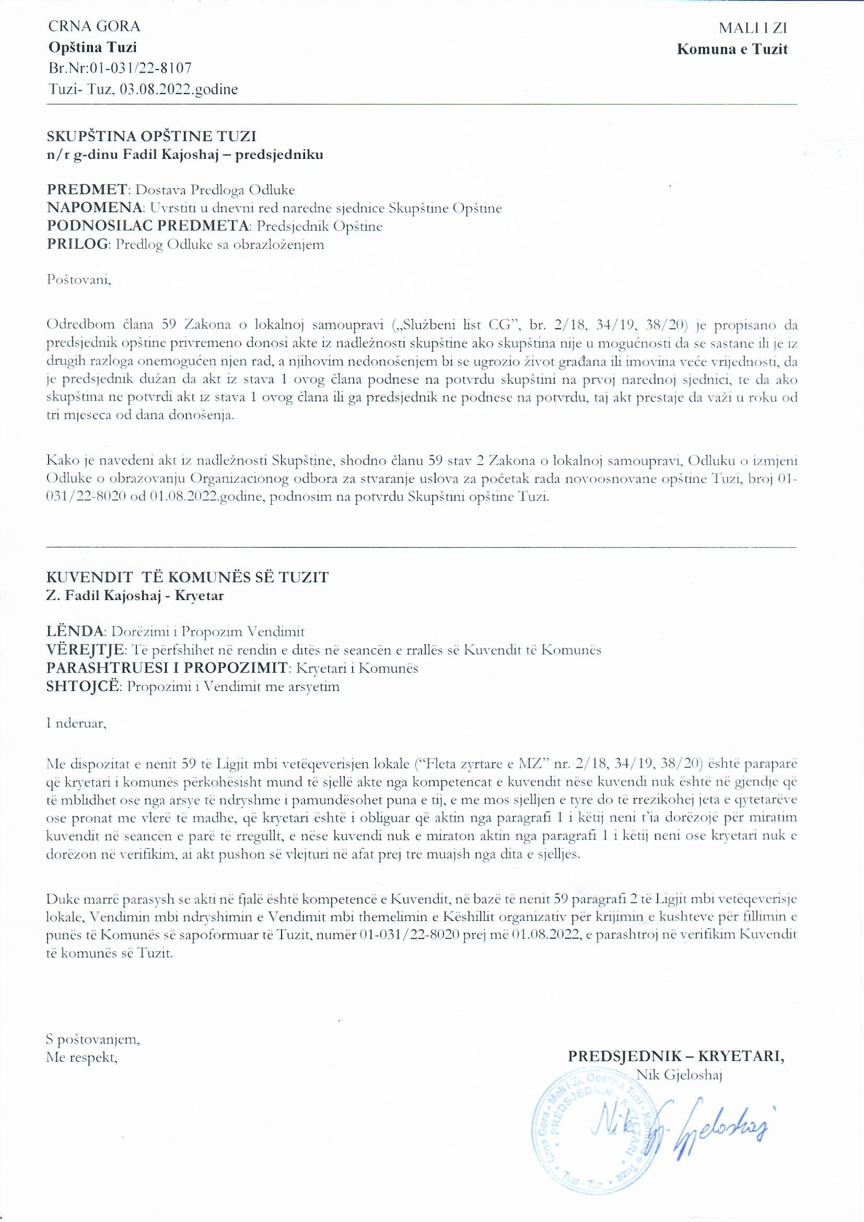
Në bazë të nenit 38 paragrafi 1 pika 2, e në lidhje me nenin 59 të Ligjit mbi vetëqeverisje lokale („Fleta zyrtare e Malit të Zi”, nr. 02/18, 34/19, 38/20), nenit 38 të Ligjit mbi organizimin territorial të Malit të Zi („Fleta zyrtare e Malit të Zi”, nr. 54/11, 26/12, 27/13, 62/13, 12/14, 03/16, 31/17, 86/18, 03/20) dhe me nenin 53 paragrafi 1 pika 2 e Statutit të Komunës së Tuzit („Fleta zyrtare e Malit të Zi – dispozitat komunale”, nr. 24/19, 05/20), Kuvendi i komunës së Tuzit në seancën e mbajtur më ___.08.2022, ka sjellë:

VENDIM
mbi verifikimin e Vendimit mbi ndryshimin e Vendimit mbi themelimin e Këshillit organizativ për krijimin e kushteve për fillimin e punës të Komunës së sapoformuar të Tuzit

Neni 1
Verifikohet Vendimi mbi ndryshimin e Vendimit mbi themelimin e Këshillit organizativ për krijimin e kushteve për fillimin e punës të Komunës së sapoformuar të Tuzit, numër 01-031/22-8020 prej më 01.08.2022, të cilën e ka sjellë kryetari i Komunës së Tuzit.

Neni 2
Ky Vendim hynë në fuqi ditën e tetë nga dita e publikimit në „Fletën zyrtare të Malit të Zi – dispozitat komunale”.

Numër: 02-030/22-
Tuz, ___.08.2022

KUVENDI I KOMUNËS SË TUZIT
KRYETARI,
Fadil Kajoshaj

A R S Y E T I M

BAZA JURIDIKE:
Baza juridike për sjelljen e këtij vendimi është e përmbajtur në nenin 38 paragrafi 1 pika 2 e Ligjit për vetëqeverisjen lokale i cili përcakton që kuvendi sjellë rregullore dhe akte të tjera të përgjithshme, nenin 59 të të njëjtit ligj me të cilin është e përcaktuar që kryetari i komunës përkohësisht mund të sjellë akte nga kompetencat e kuvendit nëse kuvendi nuk është në gjendje që të mblidhet ose nga arsye të ndryshme i pamundësohet puna e tij, e me mos sjelljen e tyre do të rrezikohej jeta e qytetarëve ose pronat me vlerë të madhe, që kryetari është i obliguar që aktin nga paragrafi 1 i këtij neni t’ia dorëzojë për miratim kuvendit në seancën e parë të rregullt, e nëse kuvendi nuk e miraton aktin nga paragrafi 1 i këtij neni ose kryetari nuk e dorëzon në verifikim, ai akt pushon së vlejturi në afat prej tre muajsh nga dita e sjelljes dhe nenin 53 paragrafi 1 pika 2 e Statutit të Komunës së Tuzit me të cilin është e përcaktuar që Kuvendi sjellë rregullore dhe akte të tjera të përgjithshme dhe nenit 38 të Ligjit mbi organizimin territorial të Malit të Zi me të cilin është e përcaktuar që Kuvendi i komunës, përkatësisht kuvendi i komunave në të cilat ka pasur ndryshim territorial, për të krijuar kushte për fillimin e punës së komunës së sapoformuar, në afat prej 30 ditësh nga dita e fillimit të zbatimit të ligjit, formon Këshillin organizativ.

ARSYET PËR SJELLJEN E VENDIMIT:
Në bazë të nenit 38 Ligjit mbi organizimin territorial të Malit të Zi është e përcaktuar që Kuvendi Komunës së Tuzit sjellë Vendimin mbi themelimin e Këshillit organizativ për krijimin e kushteve për fillimin e punës të Komunës së sapoformuar të Tuzit.

Në bazë të Iniciativës për ndryshimin e Vendimit për formimin e Këshillit organizativ për krijimin e kushteve për fillimin e punës të Komunës së sapoformuar të Tuzit, Ministria e Administratës Publike na njofton se anëtarja e mëparshme mr Milijana Vukotiq Jelushiq, i ka skaduar mandati dhe është zëvendësuar nga Agron Camaj, Sekretar Shtetëror në Ministrinë e Administratës Publike.

